АДМИНИСТРАЦИЯ КУЛАКОВСКОГО СЕЛЬСОВЕТА
МОТЫГИНСКОГО РАЙОНА
КРАСНОЯРСКОГО КРАЯ

ПОСТАНОВЛЕНИЕ

«11» августа 2016г. п. Кулаково № 98-пг

Об утверждении схемы расположения
земельного участка на кадастровом плане территории
В соответствии со статьями 11.3, 11.10 Земельного кодекса Российской Федерации, руководствуясь Федеральным законом от 24.07.2007 № 221-ФЗ «О государственном кадастре недвижимости», рассмотрев заявление Потехиной С.А.
ПОСТАНОВЛЯЮ:
1. Утвердить схему расположения земельного участка на кадастровом плане территории (далее – схема КПТ) (прилагается) и предварительно согласовать предоставление без проведения торгов Потехиной Светлане Алексеевне (место жительство: 663413, Красноярский край, Мотыгинский район, п. Кулаково, ул. Комсомольская, д. 17, кв. 2, паспорт серия 0408 № 584199 выдан Территориальным пунктом УФМС России по Красноярскому краю в Мотыгинском районе, 10.07.2008г.) земельный участок из категории земель населенных пунктов, разрешенное использование: приусадебный участок личного подсобного хозяйства, общей площадью 1477 кв. м. расположенного по адресу: Красноярский край, Мотыгинский район, п. Кулаково, ул. Комсомольская, д. 17, кв. 2, является блокированной застройкой. Земельный участок расположен в территориальной зоне Ж.
2. Настоящее постановление является основанием для внесения изменений в государственный кадастр недвижимости.
3. Контроль исполнения настоящего постановления оставляю за собой.
4. Постановление вступает в силу со дня подписания.

Глава Кулаковского сельсовета
Мотыгинского района
Красноярского края Т.А. Волкова

УТВЕРЖДЕНА
Постановление
от 11.08.2016 № 98
Администрация Кулаковского сельсовета
СХЕМА
расположения земельного участка или земельных участков на кадастровом плане территории

Условный номер земельного участка -
Площадь земельного участка 1477 м²
Обозначение характерных точек границ |  | Координаты, м
 |  | X | Y
1 |  | 2 | 3
1 |  | 864037 | 150948
2 |  | 864021 | 150997
н1 |  | 864007 | 151028
н2 |  | 864003 | 151040
н3 |  | 863991 | 151035
н4 |  | 863991 | 151036
н5 |  | 863987 | 151035
н6 |  | 863996 | 151013
3 |  | 864003 | 150988
4 |  | 864008 | 150987
5 |  | 864016 | 150981
6 |  | 864020 | 150965
7 |  | 864017 | 150964
8 |  | 864025 | 150943
1 |  | 864037 | 150948
Система координат: СК кадастрового округа, зона 4 (МСК 167)
Квартал: 24:26:0201004
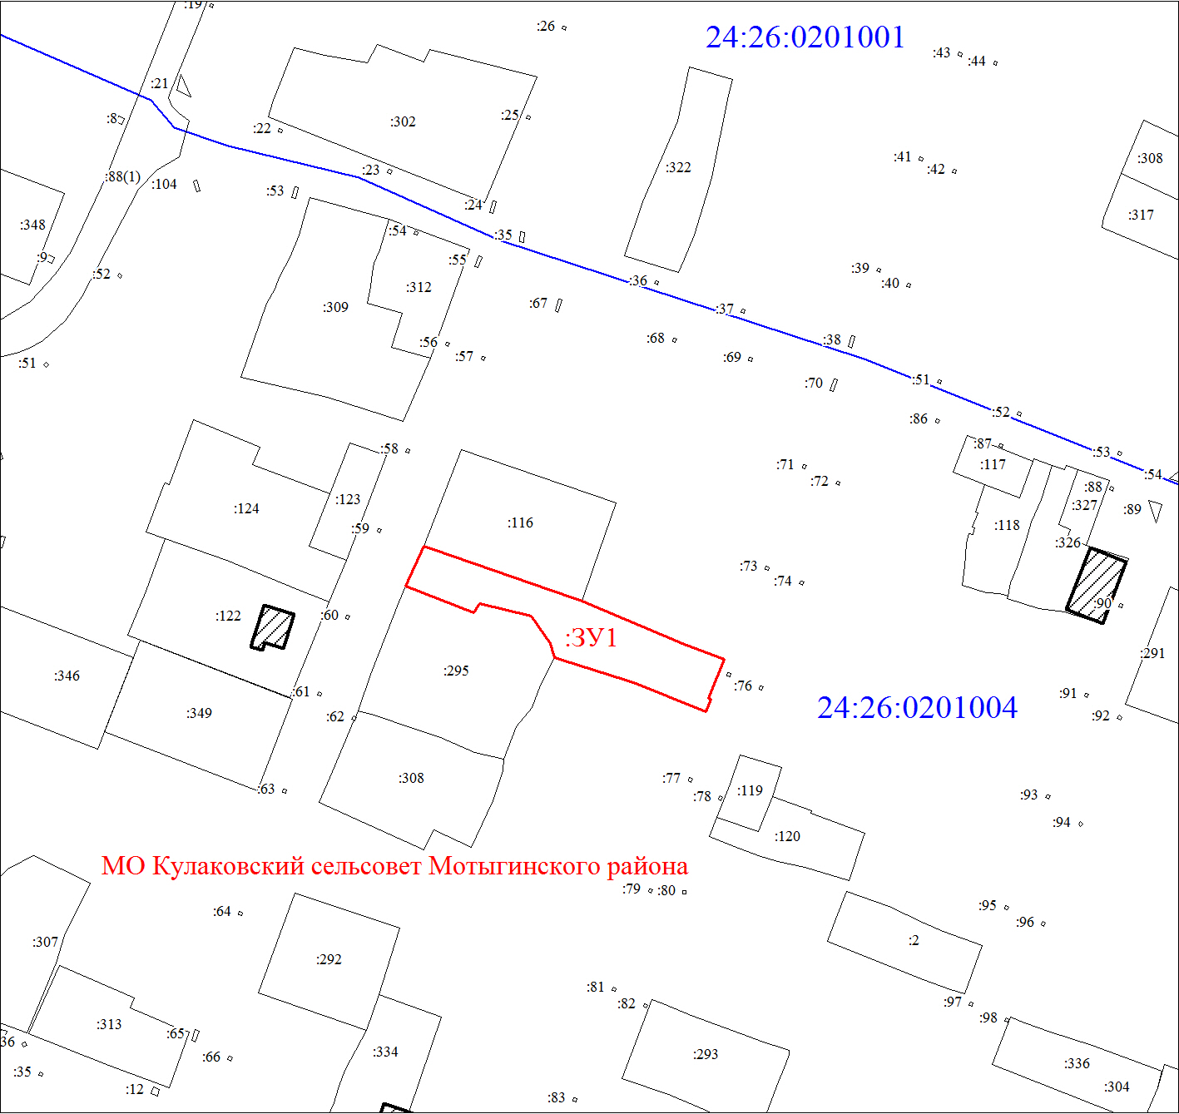
Масштаб 1:2000
Условные обозначения:
 | Границы земельных участков, установленные (уточненные) при проведении кадастровых работ, отражающиеся в масштабе
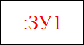 | Надписи вновь образованного земельного участка
 | Границы земельных участков, установленные в соответствии федеральным законодательством, включенные в ГКН, отражающиеся в масштабе
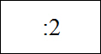 | Надписи кадастрового номера земельного участка
 | Граница территориальной зоны
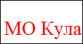 | Обозначение границы территориальной зоны
 | Граница кадастрового квартала
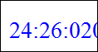 | Обозначение кадастрового квартала

